«Hjerter»

Mønsteret er kopiert fra internetten.

Disse hjertene endrer størrelse etter tykkelsen på garnet.

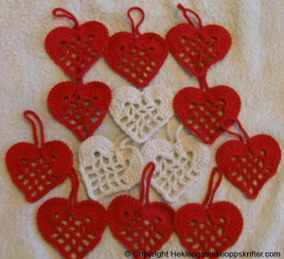

**Legg opp 17 lm.**  
**1.rad:** Hekle 1 st. i 8.lm fra nålen, (2 lm, hopp over 2 m, 1 st. i neste m) 3 ggr.  
**2.-4. rad:** Snu med 5 lm, hekle (1st. i neste st, 2 lm) 3ggr, 1 st. i 3.lm i kanten.

**Du har nå en stor firkant med 16 små ruter.**  
Hekle rundt to av firkantens sider slik: 3 fm. i 1. rute, 3fm i 2. rute,

5 lm (= hjertebue), 3fm i 3. rute, 3fm + 1 lm + 3 fm i hjørneruten,  
3 fm i neste rute, 5 lm (= hjertebue), 3fm i 3. rute, 3fm i 4. rute.

**Snu,** hekle 15 dst. i hjertebuen av 5 lm, 1 fm i hjørnelm, 15 dst. i neste hjertebue, 1 kjm i neste hjørne.  
**Snu** med 1 lm, hekle 1 fm. i hver dst. på første hjertetopp,

30 lm til hempe, fest hempem med en kjm, 1 fm i hver dst. på neste hjertetopp, videre 3 fm i hver av de 4 rutene i kanten, 1 lm i spissen nede, 3 fm i hver rute på neste side, slutt med 1 kjm. i 1.fm på omg.

Lykke til!